Московский государственный технический университет им. Н.Э. Баумана

Факультет «Информатика и системы управления»

ДИСЦИПЛИНА:

«Разработка интернет-приложений»

Отчет по лабораторной работе №8

«Работа с React»

Выполнила:

Студентка 3 курса

Факультет ИУ

Группа ИУ5-51Б

Мартынова Д.П.

Преподаватель:

Гапанюк Ю.Е.

Москва, 2019 г.

**Задание и порядок выполнения:**

В этой лабораторной работе вы создадите React-приложение. Вам нужно будет создать

одну страницу со списком репозиториев на гитхабе.

**Структура проекта:**

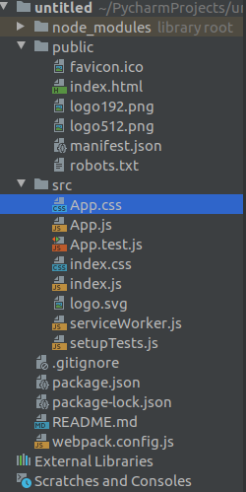

Исходный код:

Файл App.js

import ***React*** from 'react';  
import './App.css';  
import ***axios*** from 'axios';  
  
  
class App extends ***React***.Component {  
 constructor(props) {  
 super(props);  
 this.state = {  
 repos: [],  
 }  
 }  
  
 componentDidMount() {  
 ***axios***.get('https://api.github.com/users/MartynovaDaria/repos')  
 .then(response => {  
 this.setState({repos: response.data});  
 })  
 .catch(error => {  
 ***console***.log(error);  
 });  
 }  
  
 render() {  
 let repos = this.state.repos.map(repo => (  
 <li key={repo.id}>{repo.name}</li>  
 ));  
 return (  
 <div>  
 <h1>public repositories of Martynova Daria</h1>  
 <ul>  
 {repos}  
 </ul>  
 </div>  
 );  
 }  
}  
  
export default App;

Результат работы программы:

